Bài 4. BA ĐƯỜNG CONIC TRONG MẶT PHẲNG TỌA ĐỘ

Từ khoá: Đường conic; Eip; Hypebol; Parabol; Tiêu điểm; Đường chuẩn; Phương trình chính tắc; Đỉnh; Trục; Trục lớn: Trục nhỏ; Trục thực; Trục ảo; Tâm đối xứng; Tham số tiêu.

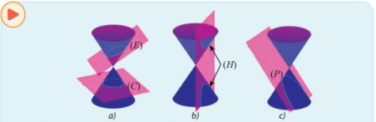

Nếu cắt mặt nón tròn xoay bởi mặt phẳng vuông góc với trục và không đi qua đỉnh của mặt nón thì ta thu được một đường tròn ©. Nếu thay đổi vị trí của mặt phẳng, ta sẽ có thêm các loại “đường” khác như hình trên, các đường đó gọi là các đường conic. Chúng ta sẽ cùng tìm hiều về đặc điểm của các “ đường” này và cách viết phương trình của chúng trong mặt phẳng toạ độ.

blog hotrohoctap.com

1. Elip

Nhận biết elip

Lấy một tấm bìa, ghim hai cái đinh lên đó tại hai điểm F1 và F2. Lấy một vòng dây kín không đàn hồi có độ dài lớn hơn hai lần đoạn F1 F2. Quàng vòng dây đó qua hai chiếc đinh và kéo căng tại một điểm M nào đó. Tựa đầu bút chì vào trong vòng dây tại điểm M rồi di chuyển sao cho dây luôn luôn căng. Đầu bút chỉ vạch lên tấm bìa một đường mà ta gọi là đường elip.

Cho biết 2c là khoảng cách F1 F2 và 2a + 2c là độ dài của vòng dây.

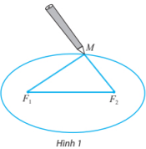

Tính tổng hai khoảng cách F1M và F2M.

Cho hai điểm cố định F1, F2 và một độ dài không đổi 2a lớn hơn F1 F2. Elip (E) là tập hợp các điểm M trong mặt phẳng sao cho F1M + F2M=2a.

Các điểm F1 và F2 gọi là các tiêu điểm của elip.

Độ dài F1 F2 = 2c gọi là tiêu cự của elip (a > c).

Phương trình chính tắc của elip

Cho elip (E) có các tiêu điểm F1 và F2 và đặt F1 F2 = 2c. Chọn hệ trục toạ độ Oxy sao

cho F1(-c; 0) và F2(c; 0).

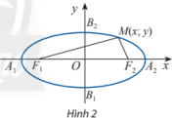

Xét điểm M(x; y).

a) Tính F1M và F2M theo x, y và c.

b) Giải thích phát biểu sau:

M(x; y) $∈$ (E) ⬄ + = 2a.

Người ta chứng minh được:

M(x; y) $∈$ (E) ⬄ + = 1 (1)

trong đó b = $\sqrt{a^{2}-c^{2}}$.

Phương trình (1) gọi là phương trình chính tắc của elip.

Chú ý:

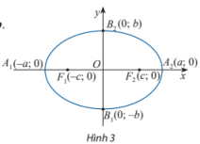

* (E) cắt Ox tại hai điểm A1(-a; 0), A2(a; 0) và cắt Oy tại hai điểm B1(0; -b), B2(0; b).
* Các điểm A1, A2, B1, B2 gọi là các đỉnh của elip.

blog hotrohoctap.com

* Đoạn thẳng A1 A2 gọi là trục lớn, đoạn thẳng B1 B2 gọi là trục nhỏ của elip.
* Giao điểm O của hai trục gọi là tâm đối xứng của elip.
* Nếu M(x; y) $∈$ (E) thì $\left|x\right|$ $≤$ a, $\left|y\right|$ $≤$ b.

Ví dụ 1

Viết phương trình chính tắc của elip (E) có độ dài hai trục lần lượt là 26 và 10.

Giải

Ta có: 2a = 26; 2b = 10, suy ra a= 13; b =5.

Vậy phương trình chính tắc của (E) là $\frac{x^{2}}{169}$ + $\frac{y^{2}}{25}$ = 1.

Ví dụ 2

Viết phương trình chính tắc của elip có độ dài trục lớn bằng 20 và tiêu cự bằng 12.

Giải

Ta có: 2a = 20; 2c = 12, suy ra a = 10; c = 6 và b = $\sqrt{a^{2}-c^{2}}$ = $\sqrt{{10}^{2}-6^{2}}$ = 8.

Vậy phương trình chính tắc của elip là $\frac{x^{2}}{100}$ + $\frac{y^{2}}{64}$ = 1

Viết phương trình chính tắc của elip trong Hình 4.

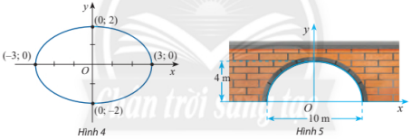

Một đường hầm có mặt cắt hình nửa elip cao 4 m, rộng 10 m (Hình 5). Viết phương trình chính tắc của elip đó.

2. Hypebol

Nhận biết hypebol

Lấy một tấm bìa, trên đó đánh dấu hai điểm F1 và F2. Lấy một cây thước thẳng với mép thước AB có chiều dài d và một đoạn dây không đàn hồi có chiều dài l sao cho d – l = 2a nhỏ hơn khoảng cách F1 F2 (Hình 6a).

Đính một đầu dây vào đầu A của thước, dùng đinh ghim đầu dây còn lại vào điểm F2. Đặt thước sao cho đầu B của thước trùng với điểm F1 và đoạn thẳng BA có thể quay quanh F1. Tựa đầu bút chì M vào đoạn dây, di chuyên M trên tấm bìa và giữ sao cho dây luôn căng, đoạn AM ép sát vào thước, khi đó M sẽ vạch ra trên tấm bia một đường (H) (xem Hình 6b).

blog hotrohoctap.com

a) Chứng tỏ rằng khi M di động, ta luôn có MF1 – MF2 = 2a.

b) Vẫn đính một đầu dây vào đầu A của thước nhưng đổi chỗ cố định đầu dây còn lại vào F1, đầu B của thước trùng với F2 sao cho đoạn thẳng BA có thể quay quanh F2 và làm tương tự như lần đầu đề đầu bút chì M vẽ được một nhánh khác của đường (H) (Hình 6c). Tính MF2 – MF1.

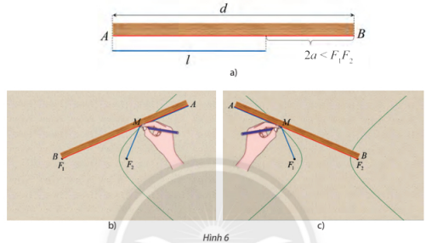

Cho hai điểm cố định F1, F2 và một độ dài không đổi 2a nhỏ hơn F1 F2. Hypebol (H) là tập hợp các điểm M trong mặt phẳng sao cho $\left|F_{1}M-F_{2}M\right|$ = 2a.

Các điểm F1 và F2 gọi là các tiêu điểm của hypebol.

Độ dài F1 F2 = 2c gọi là tiêu cự của hypebol (c > a).

Phương trình chính tắc của hypebol

Cho hypebol (H) có các tiêu điểm F1 và F2 và đặt và đặt F1 F2 = 2c. Điểm M thuộc hypebol (H) khi và chỉ khi $\left|F_{1}M-F_{2}M\right|$ = 2a. Chọn hệ trục toạ độ Oxy sao cho F1 = (-c; 0) và F2 = (c; 0).

Xét điểm M(x; y).

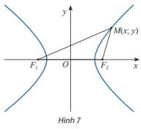

a) Tính $F_{1}M$ và $F_{2}M$ theo x, y và c.

b) Giải thích phát biểu sau:

M(x; y) $∈$ (H) ⬄ = 2a.

blog hotrohoctap.com

Người ta chứng minh được:

M(x; y) $∈$ (E) ⬄ – = 1 (2)

Phương trình (2) gọi là phương trình chính tắc của hypebol.

Chú ý:

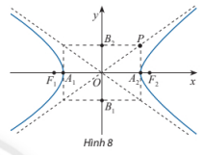

* (H) cắt Ox tại hai điểm A1 = (-a; 0) và A2 = (a; 0). Nếu vẽ hai điểm B1 = (-b; 0) và B2 = (b; 0) vào hình chữ nhật OA2PB2 thì OP = = c.
* Các điểm A1, A2 gọi là các đỉnh của hypebol.
* Đoạn thẳng A1A2 gọi là trục thực, đoạn thắng B1B2 gọi là trục ảo của hypebol.
* Giao điểm O của hai trục là tâm đối xứng của hypebol.
* Nếu M(x; y) $∈$ (H) thì x $≤$-a hoặc x $≥$ a.

Ví dụ 3

Viết phương trình chính tắc của hypebol có độ dài trục thực bằng 16 và tiêu cự bằng 20.

Giải

Ta có: 2a = 16 $⇒$ a = 8; 2c = 20 $⇒$ c = 10; b = $\sqrt{a^{2}-c^{2}}$ = $\sqrt{{10}^{2}-8^{2}}$ = 6.

Vậy phương trình chính tắc của hypebol là $\frac{x^{2}}{64}$– $\frac{y^{2}}{36}$ = 1.

Viết phương trình chính tắc của hypebol có tiêu cự bằng 10 và độ dài trục ảo bằng 6.

Một tháp làm nguội của một nhà máy có mặt cắt là một hypebol có phương trình $\frac{x^{2}}{{27}^{2}}$– $\frac{y^{2}}{{40}^{2}}$ = 1 (Hình 9). Cho biết chiều cao của tháp là 120 m và khoảng cách từ nóc tháp đến tâm đối xứng của hypebol bằng một nửa khoảng cách từ tâm đối xứng đến đáy. Tính bán kính đường tròn nóc và bán kính đường tròn đáy của tháp.

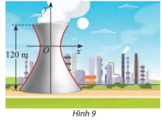

blog hotrohoctap.com

3. Parabol

Nhận biết parabol

Trong mặt phằng Oxy, cho điểm F (0; $\frac{1}{2}$), đường thẳng $∆$: y + $\frac{1}{2}$ = 0 và điểm M(x; y).

Để tìm hệ thức giữa x và y sao cho M cách đều F và $∆$, một học sinh đã làm như sau:

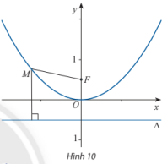

* Tính MF và MH (với H là hình chiếu của M lên $∆$):

MF = $\sqrt{x^{2}+{(y-\frac{1}{2})}^{2}}$, MH = d(M, $∆$) = $\left|y+\frac{1}{2}\right|$.

* Điều kiện để M cách đều F và :

MF = d(M, ) ⬄ =

⬄ = ()2

⬄ = 2y ⬄ y = + . (\*)

Hãy cho biết tên đồ thị (P) của hàm số (\*) vừa tim được.

Cho một điểm F và một đường thẳng $∆$ cố định không đi qua F. Parabol (P) là tập hợp các điểm M cách đều F và $∆$.

F gọi là tiêu điểm và $∆$ gọi là đường chuẩn của parabol (P).

Phương trình chính tắc của parabol

Cho parabol (P) có tiêu điểm F và đường chuẩn $∆$. Gọi khoảng cách từ tiêu điểm đến đường chuẩn là p hiển nhiên p > 0.

Chọn hệ trục toạ độ Oxy sao cho F( $\frac{P}{2};0)$ và $∆$: x + $\frac{P}{2}$ = 0.

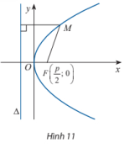

Xét điểm M(x; y)

a) Tính MF và d(M, $∆$).

b) Giải thích phát biểu sau:

M(x; y) $∈$ (P) ⬄ = .

blog hotrohoctap.com

Người ta chứng minh được:

M(x; y) $∈$ (P) ⬄ = 2px. (3)

(3)

Phương trình (3) gọi là phương trình chính tắc của parabol.

Chú ý:

* gọi là đỉnh của parabol (P).
* Ox gọi là trục đối xứng của parabol (P).
* p gọi là tham số tiêu của parabol (P).
* Nếu M(x; y) $∈$ (P) thì x $≥$ 0 và M’(x; -y) $∈$ (P).

Ví dụ 4

Viết phương trình chính tắc của parabol (P) có tiêu điểm F( $\frac{3}{2};0)$ (Hình 12).

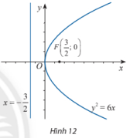

Giải

(P) có tiêu điểm F($\frac{3}{2};0)$, suy ra $\frac{P}{2}$ = $\frac{3}{2}$ hay p = 3.

Vậy (P) có phương trình y2 = 6x.

Ví dụ 5

Cổng của một ngôi trường có dạng một parabol. Đề đo chiều cao h của cổng, một người đo khoảng cách giữa hai chân cổng được 9 m, người đó thấy nếu đứng cách chân cổng 0,5 m thì đầu chạm cổng. Cho biết người này cao 1,6 m, hãy tính chiều cao của cổng.

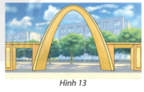

Giải

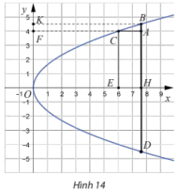

Ta vẽ lại parabol và chọn hệ trục toạ độ như Hình 14. Gọi phương trình của parabol là y2 = 2px.

Ta có chiều cao của cổng là OH = BK = h, bề rộng của cổng là BD = 9, suy ra BH = 4,5. Vậy điểm B có toạ độ là (h; 4,5).

Chiều cao của người đo là AC = 1,6 và khoảng cách từ chân người đo đến chân cổng là BA = 0,5. Suy ra FC = FA – AC= h – 1,6 và EC = BH – AB = 4,5 – 0,5 = 4.

Vậy điểm C có toạ độ là (h – 1,6; 4).

blog hotrohoctap.com

Ta có hai điểm B và C nằm trên parabol nên thay toạ độ của B và C vào phương trình (P).

ta được:

$$\left\{\begin{aligned}{4,5}^{2}=2ph \\ 4^{2}=2p(h-1,6)\end{aligned}\right.$$

$⇒$ 2p = $\frac{{4,5}^{2}}{h}$ = $\frac{4^{2}}{h-1,6}$ = $\frac{{4,5}^{2} - 4^{2}}{1,6}$

$⇒$ h = $\frac{{1,6. 4,5}^{2} }{{4,5}^{2} -{ 4}^{2}}$ $≈$ 7,62 (m).

Vậy cổng trường đó cao khoảng 7,62 m.

Viết phương trình chính tác của parabol (P) có đường chuẩn $∆$: x + 1 = 0.

Một cổng chào có hình parabol cao 10 m và bề rộng của cổng tại chân cổng là 5 m. Tính bề rộng của cổng tại chỗ cách đỉnh 2 m.

BÀI TẬP

1. Viết phương trình chính tắc của:

a) Elip có trục lớn bằng 20 và trục nhỏ bằng 16;

b) Hypebol có tiêu cự 2c = 20 và độ dài trục thực 2a = 12;

c) Parabol có tiêu điểm

2. Viết phương trình chính tắc của các đường conic dưới đây. Gọi tên và tìm toạ độ các tiêu điểm của chúng.

a) (C1): 4x2 + 16y2 = 1; b) (C2): 16x2 – 4y2 = 144; c) C3): x = y2.

3. Đề cắt một bảng hiệu quảng cáo hình clip có trọc lớn là 80 cm và trọc nhỏ là 40 cm từ một tấm ván ép hình chữ nhật có kích thước 80 cm x 40 cm, người ta vẽ hình elip đó lên tấm ván ép như hướng dẫn sau:

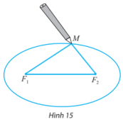

Chuẩn bị:

- Hai cái đinh, một vòng dây kín không đàn hồi, bút chì.

Thực hiện:

- Xác định vị trí (hai tiêu điểm của elip) và ghim hai cái đinh lên hai điểm đó trên tấm ván.

- Quàng vòng dây qua hai chiếc đinh và kéo căng tại một thành điểm M nào đó. Tựa đầu bút chì vào trong vòng dây tại

blog hotrohoctap.com

điểm M rồi di chuyển sao cho dây luôn luôn căng. Đầu bút chì vạch lên tấm bia một đường elip. (Xem minh hoạ trong Hình 15).

Phải ghim hai cái đinh cách các mép tầm vàn ép bao nhiêu xentimét và lấy vòng dây có độ dài là bao nhiêu?

4. Một nhà vòm chứa máy bay có mặt cắt hình nửa elip cao 8 m, rộng 20 m (Hình 16).

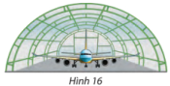

a) Chọn hệ toạ độ thích hợp và viết phương trình của elip nói trên.

b) Tính khoảng cách theo phương thắng đứng từ một điểm cách chân tường 5 m lên đến nóc nhà vòm.

5. Một tháp làm nguội của một nhà máy có mặt cắt là hình của hypebol có phương trình $\frac{x^{2}}{{28}^{2}}-\frac{y^{2}}{{42}^{2}}$ = 1 (Hình 17). Biết chiều cao của tháp là 150 m và khoảng cách từ nóc tháp đến tâm đối xứng của hypebol bằng $\frac{2}{3}$ khoảng cách từ tâm đối xứng đến đây. Tính bán kính nóc và bán kính đáy của tháp.



6. Một cái cầu có dây cáp treo hình parabol, cầu dài 100 m và được nâng đã bởi những thanh thẳng đứng treo từ cáp xuồng, thanh dài nhất là 30 m, thanh ngăn nhất là 6 m (Hình 18). Tính chiều dài của thanh cách điểm giữa cầu 18 m.

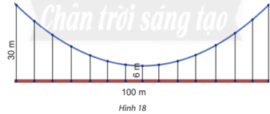

blog hotrohoctap.com

Bạn có biết?

Tính chất quang học của ba đường conic

Người ta chứng minh được:

- Tiếp tuyến tại một điểm M của parabol có tiêu điểm F và trục d luôn hợp với hai đường thẳng d và MF những góc bằng nhau.

- Tiếp tuyến tại một điểm M của elip hay hypebol có tiêu điểm F1, F2 luôn hợp với hai đường thẳng MF1 và MF2, những góc bằng nhau.

Áp dụng tính chất trên, người ta chế tạo ra các choá đèn chiếu hoặc các chảo ăng-ten có mặt cắt hình parabol. Khi đặt bóng đèn tại tiêu điểm F thì chùm tia sáng chiếu từ F tới choá đều cho chùm tia phản chiếu song song với trục của parabol, khiển ánh sáng chiếu ra được xa và tập trung hơn. Đối với ăng-ten parabol thì ngược lại, các tia tín hiệu song song với trục của parabol khi tới chảo đều cho tia phản xạ hội tụ tại F là nơi đặt đầu thu tín hiệu, khiến sóng vô tuyến thu được tập trung và rõ hơn.

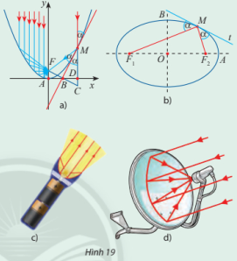

Đối với elip, tính chất trên còn được dùng trong việc chế tạo máy tán sỏi thận. Trong đó, đầu phát siêu âm đặt tại F1, bệnh nhân được đặt nằm sao cho viên sỏi thận ở vị trí F2 chùm siêu âm xuất phát từ F1 khi tới clip sẽ hội tụ tại F2 khiến việc điều trị hiệu quả hơn.

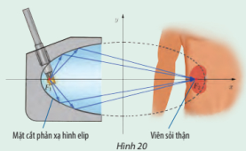

(Nguồn: https:/medical dictionary, thefreedictionary. com/lithotripsy)

Các tính chất vừa nêu thường được gọi chung là tính chất quang học của ba đường conic.

blog hotrohoctap.com

THỬ THÁCH

Áp dụng tính chất quang học của parabol để giải quyết vấn đề sau đây.

Một đèn pin có choá đền có mặt cắt hình parabol với kích thước như trong Hình 21.

a) Chọn hệ trục toạ độ Oxy sao cho gốc O là đinh của parabol và trục Ox đi qua tiêu điểm. Viết phương trình của parabol trong hệ toạ độ vừa chọn.

b) Để đèn chiều được xa phải đặt bóng đèn cách đỉnh của choá đèn bao nhiêu xentimét?

